**Family app – Családi szervező alkalmazás**

Specifikáció

Követelmények:

Felhasználó:

* fiók létrehozása: email + jelszó
* belépés
* profil: kép + felhasználónév (családban használt becenév) + telefonszám + („kategória” pl. felnőtt, gyerek…)
* család beállítása, meghívó küldése email alapján (appon belül)

Bevásárló lista:

* boltok szerinti listák
* új bolti lista hozzáadása (törlés - archiválás)
* lista elem hozzáadása
* lista elem kipipálása
* lista megosztása családon belüli profilokkal

(Közös naptár:

* események felvétele
* eseményekhez profilok hozzárendelése (pl. kutya sétáltatás: Bodri(kutya), Pisti(gyerek))
* )

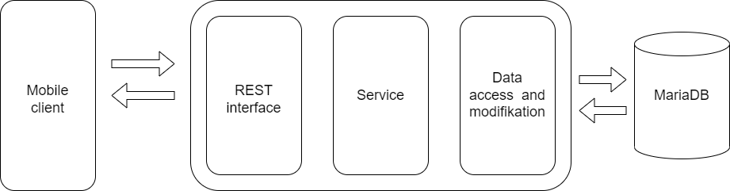Architektúra váz:

Adatmodell:

Attribútumok:

Felhasználó:

* email
* jelszó
* felhasználónév
* keresztnév
* vezetéknév
* telefonszám
* kategória
* profilkép
* család
* bevásárló listák

Bevásárló lista:

* bolt neve
* lista elemek
* hozzárendelt felhasználók

Bevásárló lista elem:

* neve
* pipa

Család:

* család tagjai
* bevásárló listák

Meghívó:

* felhasználó, aki kapta
* 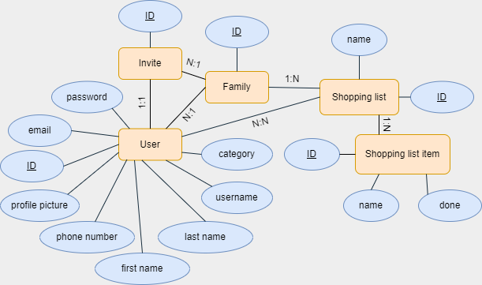család, ahova szól